TŠEHHI TERJER

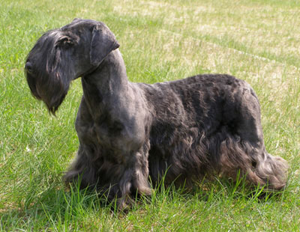
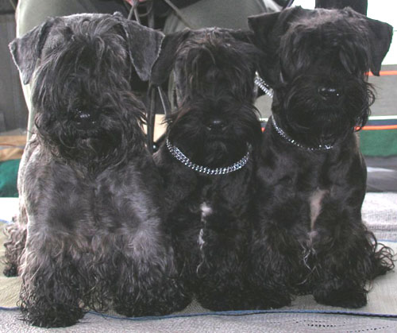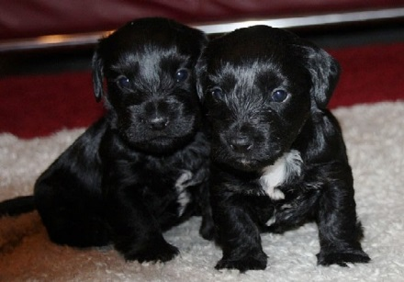

TŠEHHI TERJER
AJALUGU
Tšehhi terjeri on noor tõug, päritolumaaks Tšehhi Vabariik ja aretusega hakkas tegelema Frantisek Horak 1949 aastal. Eesmärgiks oli aretada jahiterjer, kes oleks madalajalgne ja kiire ning selleks kasutati Sealyhami ja Šoti terjereid. Algselt kasutati tšehhi terjereid rebase-, mägra- aga ka metssea ja pődrajahil. Aastal 1959 esitleti tõugu esmakordselt näitusel ja 1963. aastal sai tõug lõpuks tunnustatud FCI poolt.
KIRJELDUS
Tšehhi terjer on väikest kasvu, turjakőrgus 25-32 cm, kaal 6-10 kg. Ta on madalajalgne, pikakarvaline, tugeva kehaehitusega, lihaseline, väikeste rippuvate kõrvadega koer. Karvkate on pikk, tihe, kergalt lainjas, siidise läikega. Värvuselt heledam kohvipruun vői hallikassinine. Karvkate vajab regulaarset hooldust ja trimmimist.
ISELOOM
Tšehhi terjer on iseloomult rahulik, sotsiaalne, väga kergesti koolitatav. Need lihaselised, tugeva kehaehitusega, kuid väga sõbralikud koerad on erakordselt rahulikud, meeldivad ja rõõmsameelsed. Neil puudub tüüpiline terjeri temperamentsus. Ta saab suurepäraselt läbi lastega ja tesite koertega. Oma perekonnale on ta truu ja lojaalne, vőőraste suhtes ükskőikne.
KASUTUS
Algselt aretati rebase ja mägrajahiks, tänapäeval on tšehhi terjer peamiselt seltsikoer. Võõrastega on nad mõnevõrra reserveeritud. Armastavad liikumist ja sobivad hästi ka harrastuskoeraks nt agility.
ESINDATUS EESTIS JA KONTAKTID
Eestis on registreeritud 32 koera. Rohkem informatsiooni selle vähelevinud terjeritõu kohta saab kasvatjatele.
DION`S KENNEL http://dionskennel.net/wp/

